第 18 章 轮播插件

学习要点：
1.轮播插件

本节课我们主要学习一下 Bootstrap 中的轮播插件。

一．轮播

轮播插件就是将几张同等大小的大图，按照顺序依次播放。//基本实例。

<div id="myCarousel" class="carousel slide"> <ol class="carousel-indicators">

<li data-target="#myCarousel" data-slide-to="0" class="active"></li>

<li data-target="#myCarousel" data-slide-to="1"></li> <li data-target="#myCarousel" data-slide-to="2"></li>

</ol>

<div class="carousel-inner"> <div class="item active">
<img src="img/slide1.png" alt="第一张"> </div>

<div class="item">

<img src="img/slide2.png" alt="第二张"> </div>

<div class="item">

<img src="img/slide3.png" alt="第三张"> </div>

</div>

<a href="#myCarousel" data-slide="prev" class="carousel-control left">&lsaquo;</a>

<a href="#myCarousel" data-slide="next" class="carousel-control right">&rsaquo;</a>

</div>

data 属性解释：

1.data-slide 接受关键字 prev 或 next，用来改变幻灯片相对于当前位置的位置；

2.data-slide-to 来向轮播底部创建一个原始滑动索引，data-slide-to="2"将把滑动块移动到一个特定的索引，索引从 0 开始计数。
3.data-ride="carousel"属性用户标记轮播在页面加载时开始动画播放。

轮播插件有三个自定义属性：


属性名称 | 描述

默认值 5000，幻灯片的等待时间(毫秒)。如果为
data-interval
false，轮播将不会自动开始循环。
默认鼠标停留在幻灯片区域(hover)即暂停轮播，鼠
data-pause
标离开即启动轮播。

data-wrap 默认值 true，轮播是否持续循环。

如果在 JavaScript 调用就直接使用键值对方法，并去掉 data-；//设置自定义属性

$('#myCarousel').carousel({

//设置自动播放/2 秒

interval : 2000,

//设置暂停按钮的事件

pause : 'hover',

//只播一次

wrap : false,

});

轮播插件还提供了一些方法，如下：

方法名称 | 描述
cycle | 循环各帧(默认从左到右)
pause | 停止轮播
number | 轮播到指定的图片上(小标从 0 开始，类似数组)
prev | 循环轮播到上一个项目
next | 循环轮播到下一个项目

//点击按钮执行

$('button').on('click', function () {

//点击后，自动播放

$('#myCarousel').carousel('cycle');

//其他雷同

}
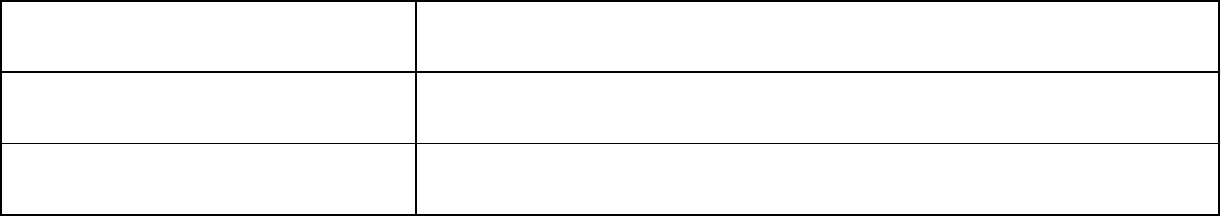

方法名称 | 描述

slide.bs.carousel 当调用 slide 实例方式时立即触发该事件。

slid.bs.carousel 当轮播完成一个幻灯片触发该事件。

//事件

$('#myCarousel').on('slide.bs.carousel', function () {

alert('当调用 slide 实例方式时立即触发');

});

$('#myCarousel').on('slid.bs.carousel', function () {

alert('当轮播完成一个幻灯片触发');

});

